**Propozycje zabaw i ćwiczeń dla dzieci 5 letnich**

***WTOREK 13.04.2021r.***

**1. Karta pracy s. 64**

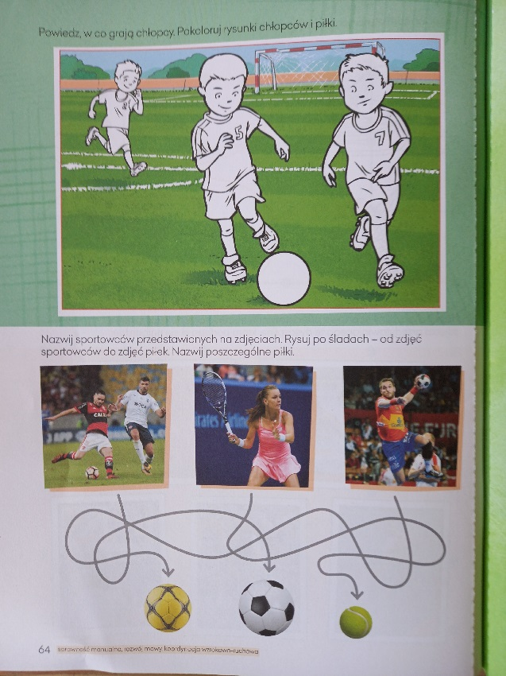

**2. „Woreczek”- zabawa ruchowa z poduszką**

Dziecko chodzi z poduszką na głowie w podany rytm, tak aby nie spadła. Podczas przerwy w muzyce ostrożnie klęka na jedno kolano, aby nie upuścić poduszki.

**Temat: „Podaj słowo”- sportowe ćwiczenia słuchowe**

* Ćwiczenia słuchowe z piłką lub skakanką

Dzielenie nazw obrazków na głoski z jednoczesnym odbijaniem piłki (jedna głoska jedno odbicie). W razie trudności dzielenie na sylaby. Zamiast piłki do zabawy można użyć skakankę.

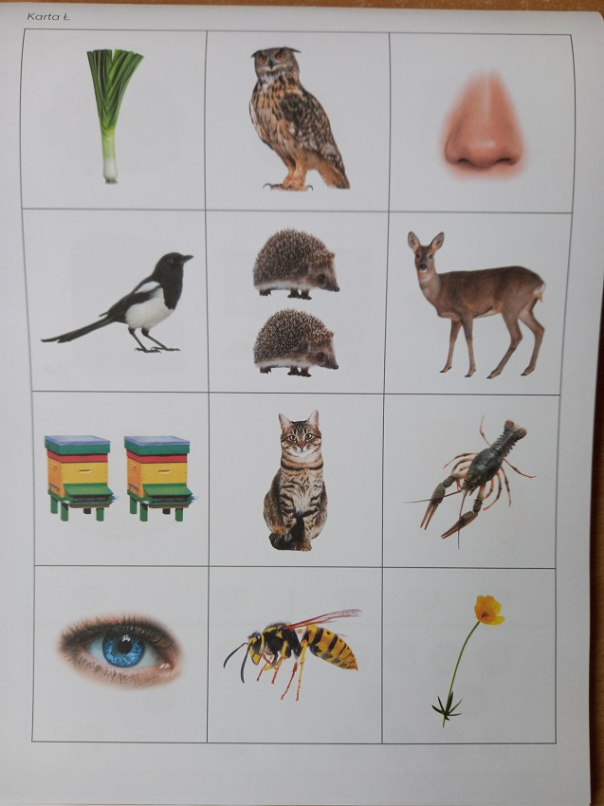

* „Podaj słowo”- zabawa

Układanie zdań na temat wybranej dyscypliny sportowej- wykorzystanie obrazków z poprzedniego dnia.

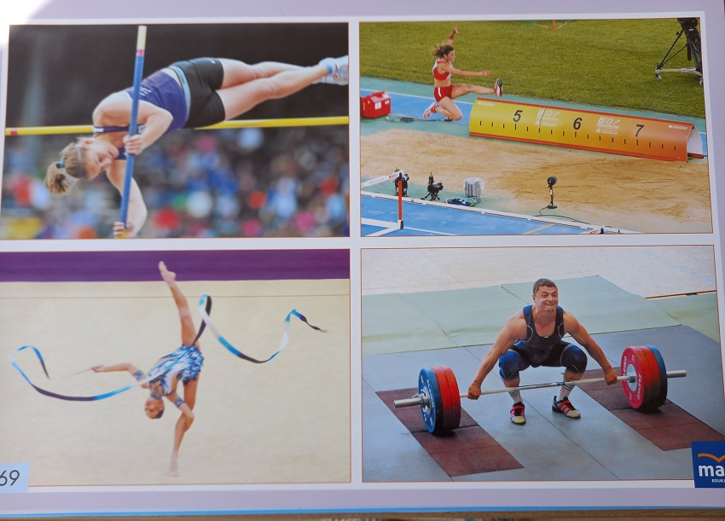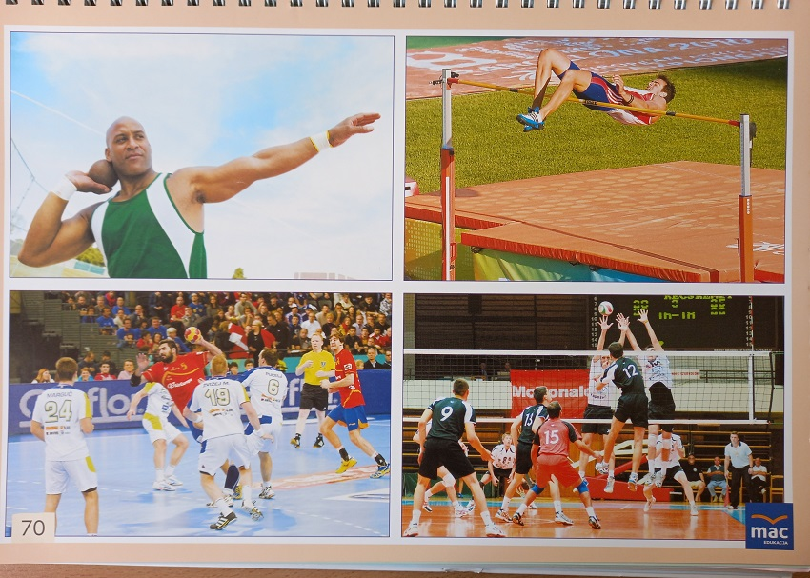

**Przykładowe zdania:**

- Mężczyźni grają w piłkę ręczną. (5 słów)

- Siatkarze są wysocy. (3 słowa)

- Gimnastyk ćwiczy na drążkach. (4 słowa)

* Czytanie wyrazów

piłka

skakanka

rower

bramka

buty

**„****Prosimy do tańca”- ćwiczenie tułowia**

Spaceruje, kłania się i zaprasza rodzica do tańca.

**Temat: „Songo”- zabawy przy piosence**

https://soundcloud.com/user-956760406/songo-s-i-muz-danuta-i-karol

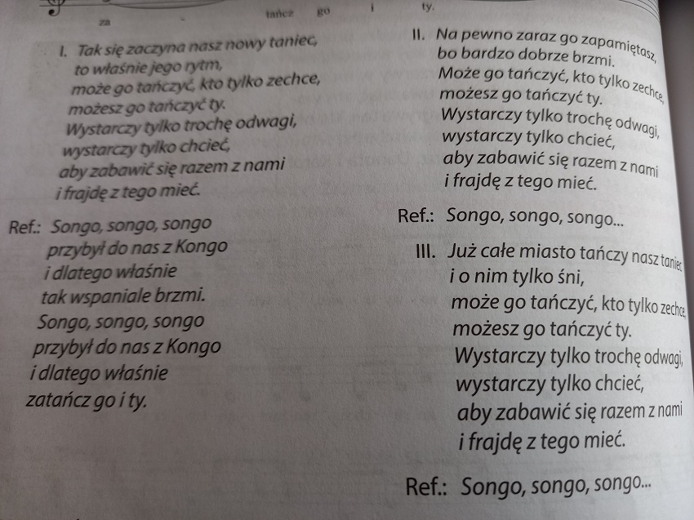

[1. Rozmowa na temat piosenki:](https://soundcloud.com/user-956760406/songo-s-i-muz-danuta-i-karol)

[- Do czego zachęca piosenka?](https://soundcloud.com/user-956760406/songo-s-i-muz-danuta-i-karol)

[- Skąd przybył taniec songo?](https://soundcloud.com/user-956760406/songo-s-i-muz-danuta-i-karol)

[2. Dowolny taniec przy piosence połączony z wyklaskiwaniem rytmu.](https://soundcloud.com/user-956760406/songo-s-i-muz-danuta-i-karol)

[3. Nauka refrenu fragmentami, metodą ze słuchu.](https://soundcloud.com/user-956760406/songo-s-i-muz-danuta-i-karol)

[**Dodatkowe inspiracje:**](https://soundcloud.com/user-956760406/songo-s-i-muz-danuta-i-karol)

[**1. „Uprawiam sport”- zabawa ruchowo- naśladowcza**](https://soundcloud.com/user-956760406/songo-s-i-muz-danuta-i-karol)

[Naśladuje ruchem różne dyscypliny sportowe (skok w dal, kopanie piłki, rzucanie kulą, skok w wzwyż)](https://soundcloud.com/user-956760406/songo-s-i-muz-danuta-i-karol)

[**2. Karta pracy s.63 – ćwiczenie słowno- graficzne**](https://soundcloud.com/user-956760406/songo-s-i-muz-danuta-i-karol)

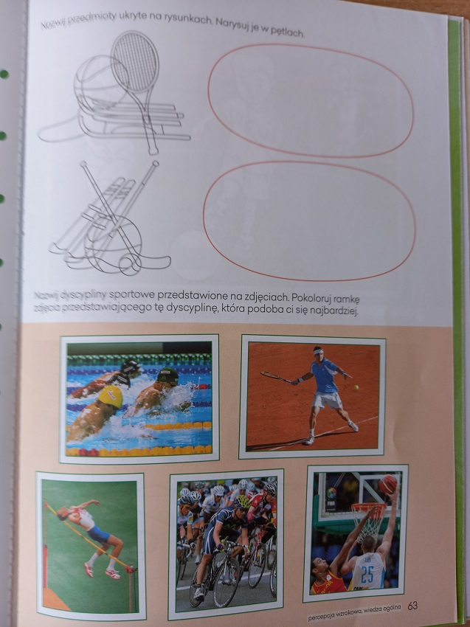

[3. „Ruch to zdrowie”- zabawa przy muzyce](https://soundcloud.com/user-956760406/songo-s-i-muz-danuta-i-karol)

[https://www.youtube.com/watch?v=I2WWpt_n9Is](https://soundcloud.com/user-956760406/songo-s-i-muz-danuta-i-karol)